# Para que sirve un router

Un router sirve de enrutador para interconectar redes de diferentes equipos, gestionar el trafico de la red entre las diferentes redes, ya que cuando buscamos una pagina en internet el servidor no va ha poder mandar a un equipo con IP 192.168.1.XXX ya que es una red PRIVADA y necesitamos que sea una ip PUBLICA para que el servidor nos mande la página web.

Por eso la labor del router es cambiar en la cabecera la ip de destino del equipo por la IP publica de nuestro ISP

Luego también tenemos la opción de proteger la red, a nivel de empresa si que lo podemos hacer, pero a nivel domestico es mas complicado y incluso a veces las compañías no dejan como tal hacer esas tareas de protección

También por defecto en los router domésticos es la labor de DHCP, dar direcciones IP a los diferentes equipos que se conecten a la red tanto por RED como por WI-FI, para que así podamos comunicarnos por la red o a internet sin depender de datos móviles si estamos en un dispositivo móvil.

# Tipos de Routers

Podemos dividirlo en dos grandes subgrupos según la configuración en la que los vamos a usar

* Routers inalámbricos

Son los mas comunes para hogares y pequeñas empresas, también los podemos encontrar en pequeñas oficinas

Y lo que viene a indicar este tipo de router es dar servicio WI-FI a la oficina y si tenemos ordenadores portátiles no tener que conectarlos a la red para hacerlo

* Routers cableados

Suelen estar en las empresas y en algunas oficinas y no tienen conexión WI-FI por que normalmente están dentro de un rack en una sala de servidores, por eso cuando hace falta conexión WI-FI se suelen usar puertos de acceso

# Función de los Routers

Hay varias funciones que podemos encontrar en los Routers por que si tenemos un servidor personal que ofrece una pagina web a la red, podemos usar el router que usa nuestro proveedor de internet, pero podría llegar a saturar por las peticiones o tener un posible hackeo

Se dividen en varios subgrupos

* Routers básicos

Sirven para conectarnos a internet, conectarnos entre los diferentes equipos, configurar puertos abiertos (por si queremos tener un servicio SSH para conectarnos a nuestro internet del hogar), configurar DMZ (evitar hackeos a otros equipos de la red y no exponer todos los equipos del hogar)

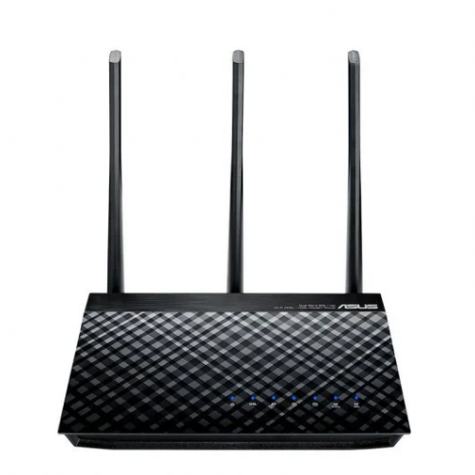

Pero en algunos Routers básicos las ultimas opciones no suelen venir de fabrica

* Routers avanzados

Al igual que los Routers básicos, pero con muchas mas opciones, el precio es más elevado, pero podemos configurar muchas mas opciones

* + Firewall
  + Control parental
  + VPN

En algunas pequeñas empresas prefieren esta opción para tener todo en uno y no tener que comprar un firewall de Fortinet o PaloAlto y también es un gasto a mas de mantener actualizado también este servidor

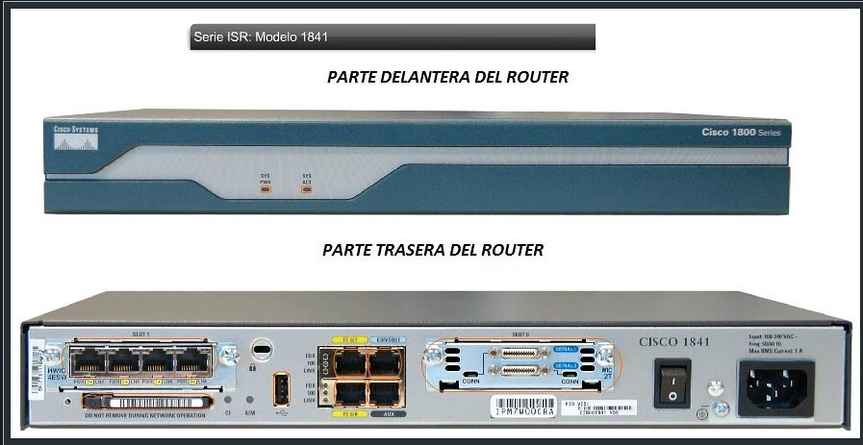

Luego también tenemos los Routers según la ubicación

* Routers de borde

Se encuentra al final de la red y sirven para conectar equipos a nivel inalámbrico mediante la red local, por ejemplo, los puntos de acceso ubiquiti

También podemos usar otros puntos de acceso de otras marcas, pero ubiquiti a nivel empresarial no tienes problemas si vas a conectar muchos dispositivos por WI-FI

* Routers de núcleos

Se encuentran en el centro de la red y sirven para poder enrutar, al contrario que los Routers de borde estos están o en la salida al exterior o si necesitamos un router en mitad de la instalación para dividir dos subredes

Hay otros modelos como los de malla, que son para que trabajen todos a la vez y creen una red WI-FI mas amplia o uniforme

Luego tenemos los Routers VPN que en vez de gastarnos el dinero en un firewall como el de Fortinet que también tiene opción de VPN podemos ahorrarnos ese dinero y destinar un poco en este router y así si necesitamos un archivo que tenemos en el servidor de la empresa y no podemos acceder a el desde fuera, podemos usar el servicio VPN y recuperar ese archivo

Normalmente el servicio VPN funciona mediante OpenVPN, es un servicio gratuito, fácil de instalar y no necesita mucha potencia el equipo ya que la velocidad de transmisión es reducida debido a que es para eso conseguir un archivo, no 2 maquinas virtuales

# Tipos de WI-Fi

A lo largo de los años hemos visto que teníamos que ir modificando las versiones de la conexión WI-FI por que se hacía más insegura, poco alcance o baja velocidad

Pero en un principio fue el WI-FI 1 que se creo en el año 1999 y dio comienzo con la banda de 2.4GHz a una velocidad de 11Mbps, luego pasamos al WI-FI 2 con la banda de 5 GHz a una velocidad de 54Mbps y así hasta WI-FI 6e.

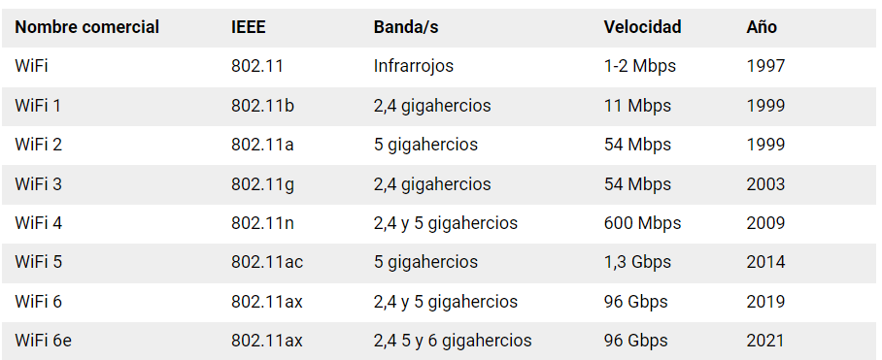

Aquí nos entra la duda ¿A que banda WI-FI me conecto?

Si vamos a estar en un rango corto siempre es mejor la versión de 5 o 6 GHz, pero si vamos a estar en el otro lado de la casa mejor la versión de 2.4GHz

# tipos de protecciones

cuando nos conectamos a un router o punto de acceso queremos que nuestros datos que hemos mandado estén cifrados, al principio con WPA no había cifrado y podías ver mediante un receptor WI-FI el tráfico, ahora con WPA2 se llego a solucionar usando cifrado AES, y se llego a hackear y ahora esta WPA3, más rápido y también mas seguro usando SAE, un cifrado de 192 bits

# Routers

Ahora vamos a ver varios Routers tanto profesionales como para el hogar

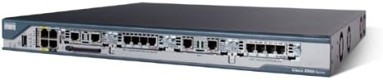

El router cisco 2801 consta de las siguientes opciones

* Administración por WEB
* Algoritmos de seguridad: 128-bit AES,192-bit AES,256-bit AES,3DES,DES
* 1 puerto USB
* Puertos de entrada/salida: 2 x Ethernet 10Base-T/100Base-TX - RJ-45 \n1 x USB \n1 x console \n1 x IPSEC
* 64Mb de memoria flash
* 192 Mb de memoria interna
* Cortafuegos de Cisco OS

Es un dispositivo caro (unos 700€), para nivel domestico pero es uno de los equipos a nivel de mediana empresa que funciona muy bien, luego los tenemos mas caros pero este es de gama media, como podemos ver no tenemos conexión WI-FI la tenemos que usar mediante un punto de acceso WI-FI de ubiquiti por ejemplo, ya que en el rack y en la sala de servidores no vamos a poner un punto de acceso WI-FI para los trabajadores

Para hogar podemos encontrar por ejemplo el Fritz!Box 7590 AX

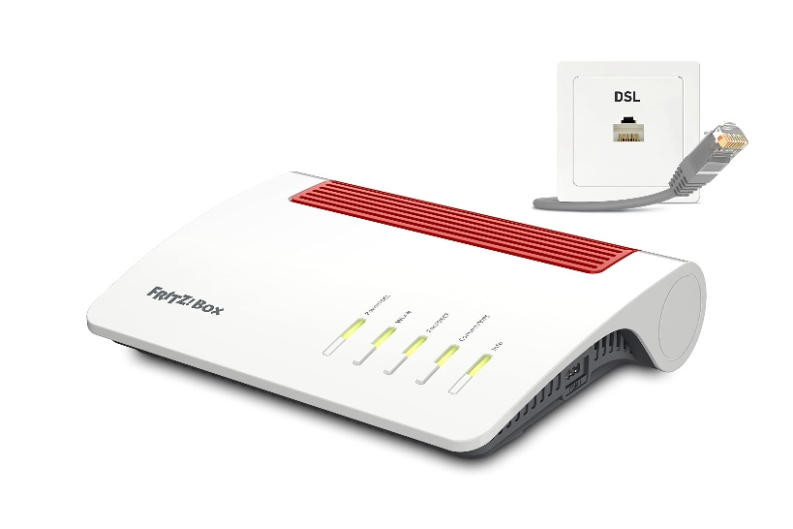

* WI-FI 6
* 4 puertos gigabit
* Doble banda 2.4GHz y 5GHz
* Puerto USB para multimedia
* Puerto DSL para conexión más rápida entre VOIP

Nos hemos ido a uno de los dispositivos para nivel domestico que mejor funcionan y que probablemente se puede usar para nivel empresarial por todo lo que ofrece y de precio ronda unos 250€